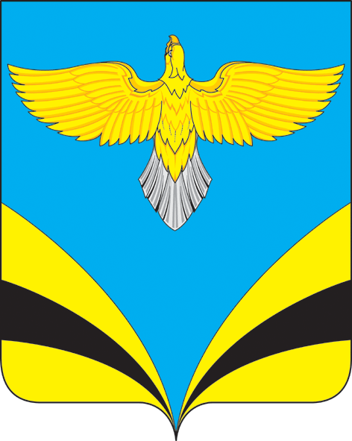
РОССИЙСКАЯ ФЕДЕРАЦИЯ
САМАРСКАЯ ОБЛАСТЬ
МУНИЦИПАЛЬНЫЙ РАЙОН БЕЗЕНЧУКСКИЙ
СОБРАНИЕ ПРЕДСТАВИТЕЛЕЙ СЕЛЬСКОГО ПОСЕЛЕНИЯ
НАТАЛЬИНО ЧЕТВЕРТОГО СОЗЫВА
РЕШЕНИЕ

«21» мая 2021 года №32/16
О внесении изменений в Правила землепользования и застройки сельского поселения Натальино муниципального района Безенчукский Самарской области, утвержденные решением Собрания представителей сельского поселения Натальино муниципального района Безенчукский Самарской области от 19.12.2013г. № 22/21

В соответствии со статьей 33 Градостроительного кодекса Российской Федерации, пунктом 20 части 1 статьи 14 Федерального закона от 6 октября 2003 года № 131-ФЗ «Об общих принципах организации местного самоуправления в Российской Федерации», с учетом заключения о результатах публичных слушаний по проекту изменений в Правила землепользования и застройки сельского поселения Натальино муниципального района Безенчукский Самарской области от 19.12.2013г. №22/21, Собрание представителей сельского поселения Натальино муниципального района Безенчукский Самарской области

Р Е Ш И Л О:

1. Внести следующие изменения в Правила землепользования и застройки сельского поселения Натальино муниципального района Безенчукский Самарской области, утвержденные Собранием представителей сельского поселения Натальино муниципального района Безенчукский Самарской области от 19.12.2013 № 22/21 (далее по тексту – Правила):
1.1. В статье 53 Правил в зоне застройки индивидуальными жилыми домами с индексом «Ж1»
добавить условно разрешенный вид использования:
2.1.1. Малоэтажная многоквартирная жилая застройка | Размещение малоэтажных многоквартирных домов (многоквартирные дома высотой до 4 этажей, включая мансардный); обустройство спортивных и детских площадок, площадок для отдыха; размещение объектов обслуживания жилой застройки во встроенных, пристроенных и встроено-пристроенных помещениях малоэтажного многоквартирного дома, если общая площадь таких помещений в малоэтажном многоквартирном доме не составляет более 15% общей площади

2. Опубликовать настоящее Решение в газете «Вестник сельского поселения Натальино», разместить на официальном сайте администрации сельского поселения Натальино в сети Интернет (https://natalyino.ru/).
3. Настоящее Решение вступает в силу после их официального опубликования.

Председатель Собрания представителей
сельского поселения Натальино А.Л . Дмитриев

И.О. Главы сельского поселения
Натальино О.Ю Зубко

